Acompanhamento de aprendizagem

2º ano | 2º bimestre

Avaliação

NOME:_______________________________________________________________
TURMA: _____________________________________________________________
DATA: _______________________________________________________________

1. MARQUE COM X A IMAGEM QUE MELHOR REPRESENTA O SENTIMENTO DE EMPATIA.

( )  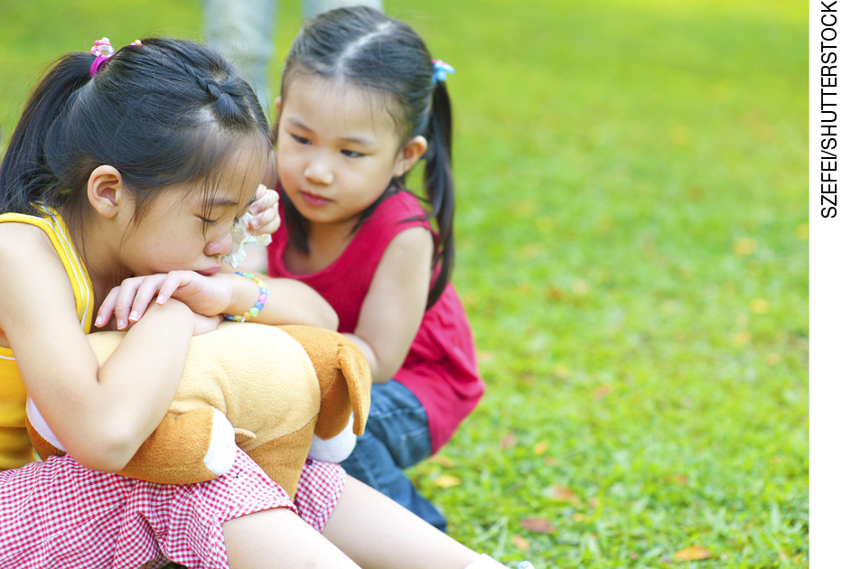 | ( )
( )

2. CITE UM EXEMPLO DE REGRA DE CONVIVÊNCIA EM SUA VIDA FAMILIAR.
________________________________________________________________________
________________________________________________________________________
________________________________________________________________________

3. CITE UM EXEMPLO DE REGRA DE CONVIVÊNCIA QUE DEVE SER OBSERVADA NA ESCOLA.
________________________________________________________________________
________________________________________________________________________
________________________________________________________________________

4. ESCREVA UM PEQUENO DIÁLOGO USANDO AS EXPRESSÕES “POR FAVOR” E “MUITO OBRIGADO”.
________________________________________________________________________
________________________________________________________________________
________________________________________________________________________
________________________________________________________________________

5. ESCREVA A MELHOR EXPRESSÃO que COMPLETA A FRASE abaixo.
PODE ME PASSAR O LIVRO, ____________?
BEM-FEITO
DESCULPE-ME
OBRIGADO
POR FAVOR

6. CIRCULE DE VERMELHO A IMAGEM QUE MELHOR REPRESENTA UM GRUPO SOCIAL E DE AZUL A IMAGEM QUE MELHOR REPRESENTA UM GRUPO CASUAL.

7. O QUE É UMA ALDEIA INDÍGENA?
________________________________________________________________________
________________________________________________________________________
________________________________________________________________________

8. MARQUE COM X AS TAREFAS QUE VOCÊ PODE FAZER PARA AJUDAR SUA FAMÍLIA.
( ) ORGANIZAR O QUARTO.
( ) GUARDAR OS BRINQUEDOS.
( ) GUARDAR AS ROUPAS.
( ) CUIDAR DAS PLANTAS.
( ) CUIDAR DOS ANIMAIS DOMÉSTICOS.

9. QUAL É O NOME DA RUA onde VOCÊ MORA?
QUAL É O NOME DO BAIRRO onde VOCÊ MORA?
________________________________________________________________________
________________________________________________________________________
________________________________________________________________________

10. DESENHE DUAS ATIVIDADES QUE PODEM SER FEITAS NA RUA.

11. MARQUE com X OS TIPOS DE ESPAÇO QUE EXISTEM NA RUA ONDE VOCÊ MORA.

VOCÊ PODE ASSINALAR MAIS DE UMA ALTERNATIVA.
( ) PADARIA
( ) FARMÁCIA
( ) MERCADO
( ) ESCOLA
( ) CASAS

12. marque com x A ALTERNATIVA QUE MELHOR COMPLETA A FRASE A SEGUIR.
BAIRROS _________________ SÃO AQUELES EM QUE A MAIOR PARTE DAS CASAS E PRÉDIOS SÃO LOCAIS DE MORADIA.
( ) RESIDENCIAIS
( ) COMERCIAIS
( ) INDUSTRIAIS
( ) TURÍSTICOS

13. OBSERVE A IMAGEM A SEGUIR.
QUE MUDANÇAS OCORRERAM NA PAISAGEM COM A PASSAGEM DO TEMPO?
Escreva nas linhas abaixo.

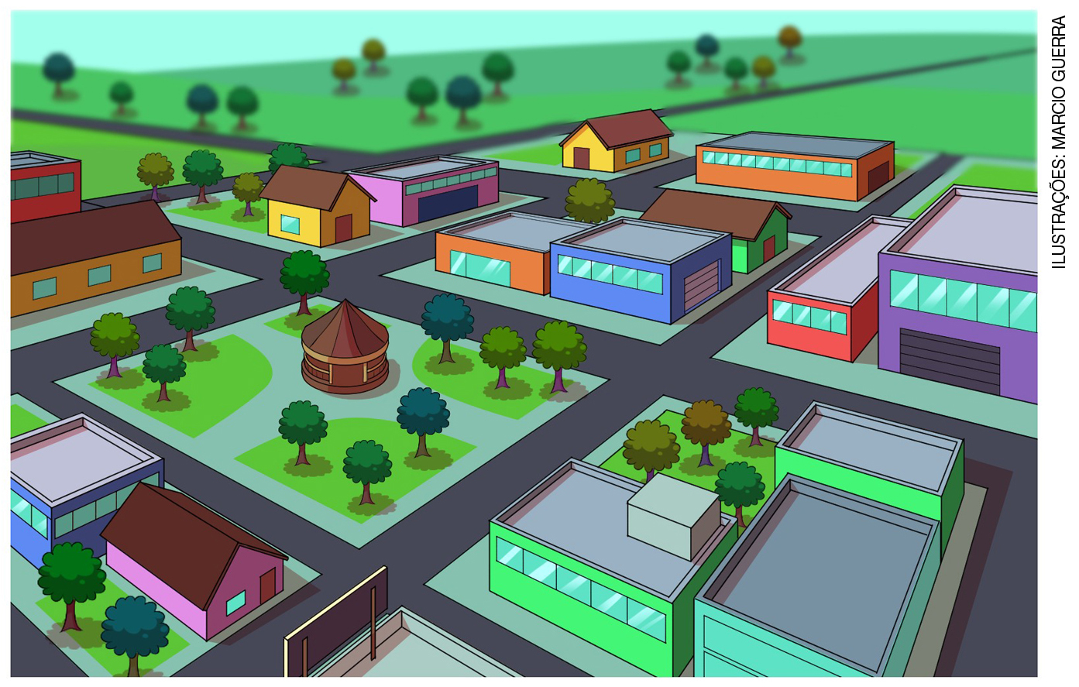

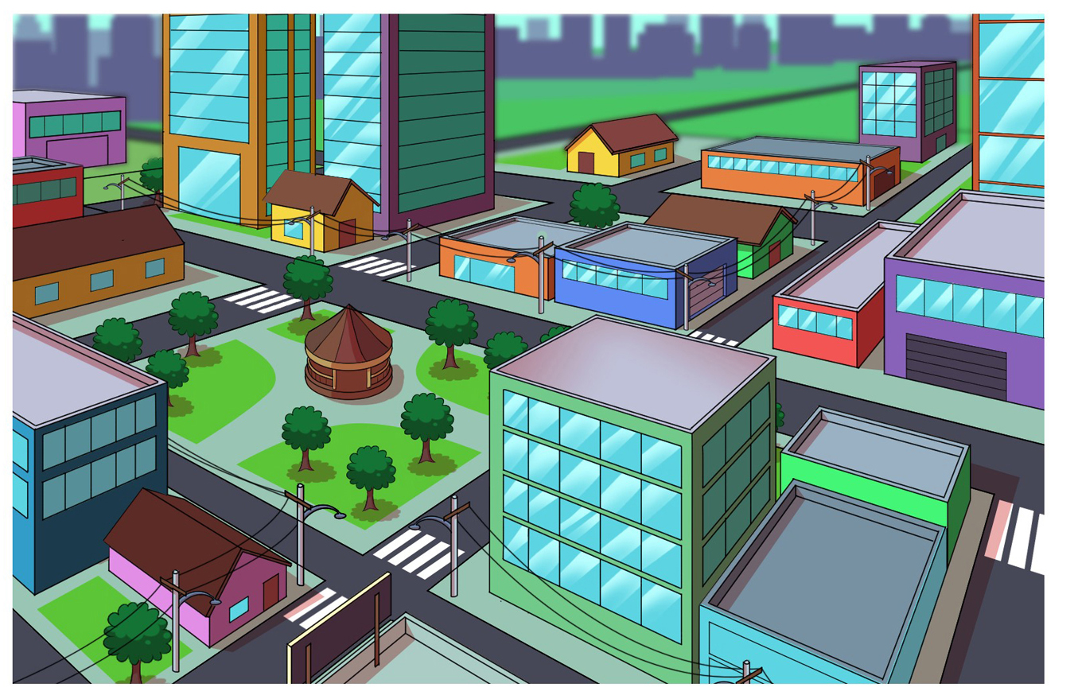

________________________________________________________________________
________________________________________________________________________
________________________________________________________________________
________________________________________________________________________

14. ESCREVA DUAS FORMAS DE DESCOBRIR A HISTÓRIA DE UM LUGAR.
________________________________________________________________________
________________________________________________________________________
________________________________________________________________________

15. DESENHE UM LUGAR OU UMA SITUAÇÃO QUE CONTE UM POUCO DA SUA HISTÓRIA.

